TRANSPORDIAMET

Liiklusmärgi (-märkide) paigalduse loa taotlus
(edaspidi – märk)

Paigaldusloa taotleja ja omanik: | Dmitri Markelov | +37253529500 | Ignitis Eesti OÜ
 | (nimi)  12433862 | (telefon)  Dmitri.markelov@ignitis.ee |  | (ettevõte)
 | (registrikood) | (e-posti aadress)

Liiklusmärgi või -märkide nimi ja number: | Liiklusmärgi või –märkide asukoha kirjeldus (tee nimi, nr ja kilomeeter ning võimalusel x ja y koordinaadid): | Liiklusmärgi või –märkidega edastatav informatsioon (tekstilise viida puhul tekst), eesmärk ja kirjeldus (nt suunaviida puhul sihtpunkti asukoht):
721e koos Ignitis ONi logo ja lisateatetahvliga 812 | E20, Narva-Tallinn, Haljala, 45301 Lääne-Viru maakond. Sõidutee 89.66 km.  X: 6589401.78, Y: 629577.36  B: 59.4226, L: 26.2829 | Liiklusmärgi eesmärk on juhtida tähelepanu sellele, et Ignitis ON laadija asub Sämmi Grilli juures ning 1 km on kaugus märgi asukohast kuni sihtpunktini.
721e koos Ignitis ONi logo ja lisateatetahvliga 812 | E20, Tallinn-Narva, Haljala, 45301 Lääne-Viru maakond. Sõidutee 88.12 km.  X: 6589645.24, Y: 628066.41  B: 59.4253, L: 26.2565 | Liiklusmärgi eesmärk on juhtida tähelepanu sellele, et Ignitis ON laadija asub Sämmi Grilli juures ning 1,4 km on kaugus märgi asukohast kuni sihtpunktini.

Kuupäev ja allkiri | 13.07.2026
Lisa 1: Google Maps foto asukohast, kuhu soovime paigaldada märgi, lisaks juba olemasolevatele. (Sämmi Grill)
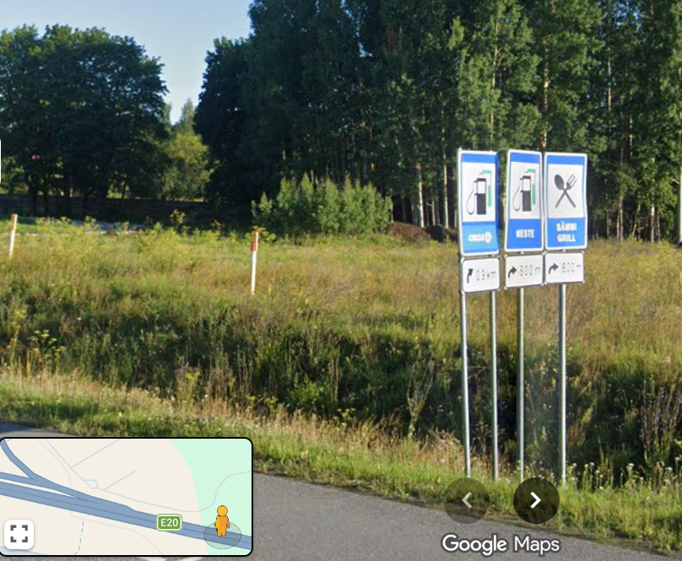
Lisa 2: Tallinna suunast asukoht ja koordinaadid 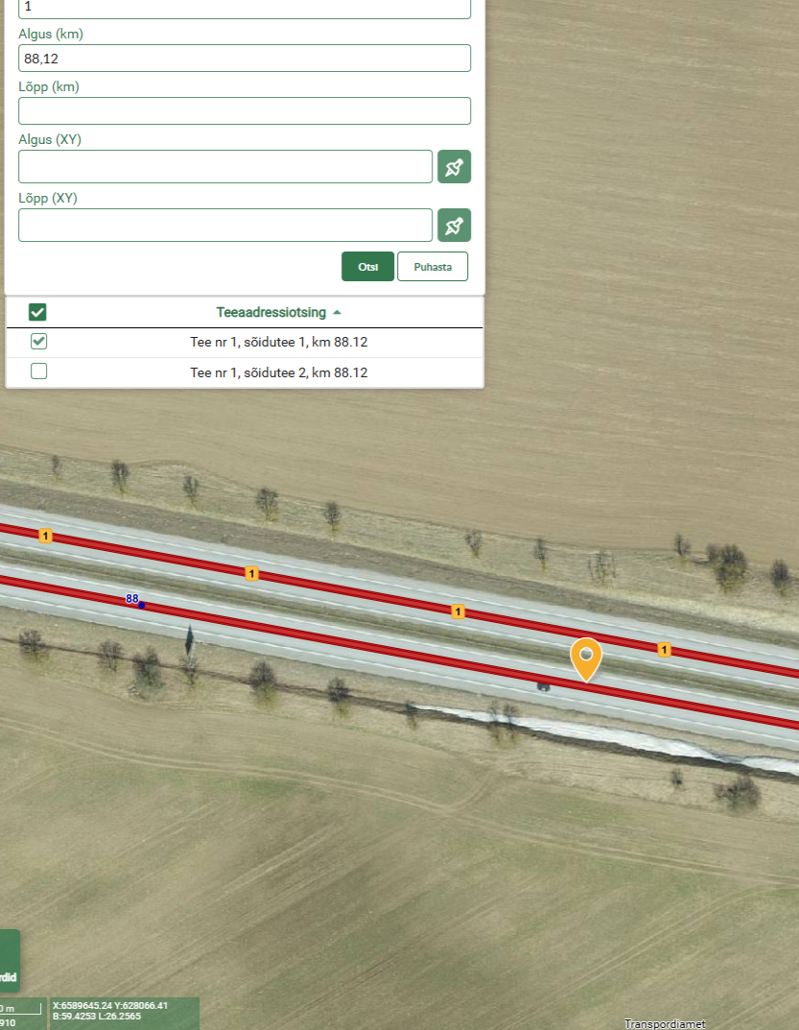

Lisa 3: Narva suunast asukoht ja koordinaadid
